1. Убрана проверка популяции

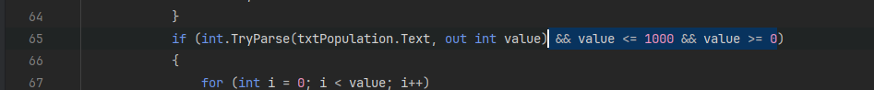

1. Убрана проверка на правильный ввод процента стать покупателем





1. Ошибки не убираются

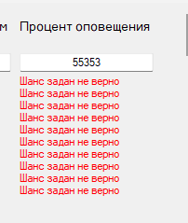

1. Убран лимит цикла, теперь он может быть отрицательным

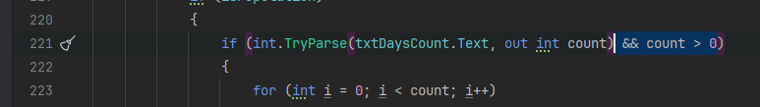

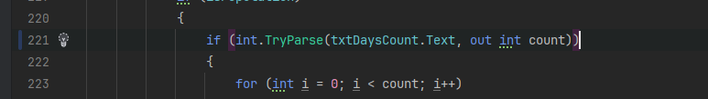

1. Кнопка Set устанавливает популяцию даже если уже существует другая популяция
2. Цвета на графике поменяны местами

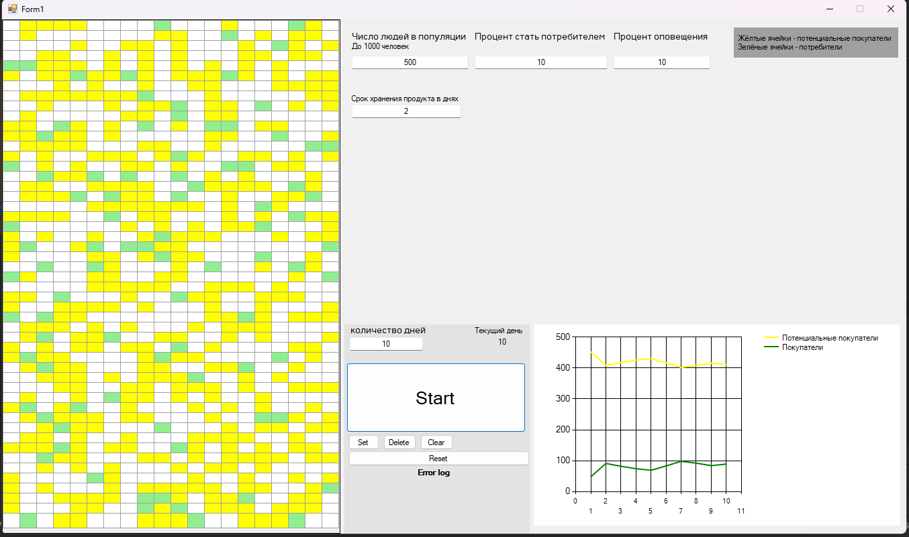

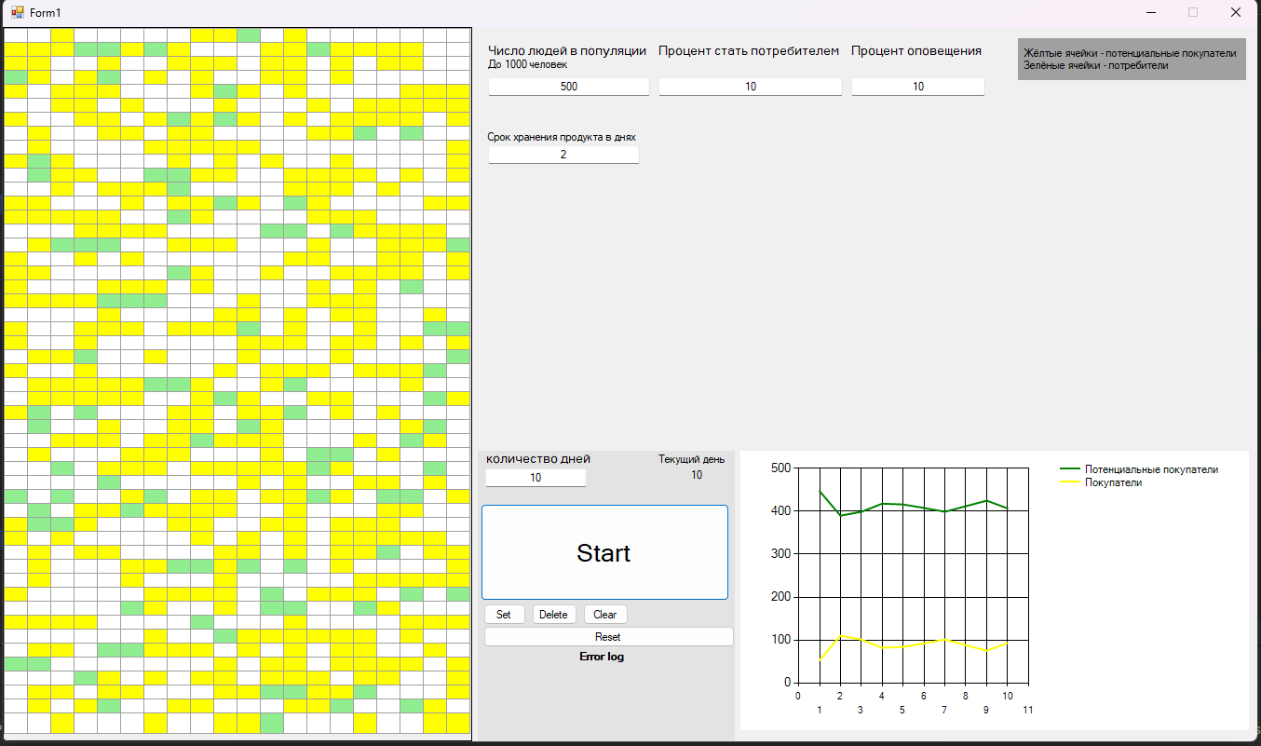

1. Кнопка Clear не работает

